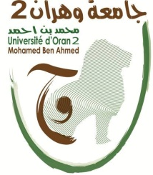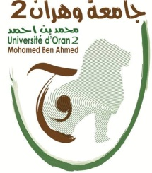**وزارة التّعليم العالي والبحث العلمي**

**جامعة وهران 2 محمّد بن أحمد**

**كلّية العلوم الإجتماعيّة**

**قسم علم النّفس والأرطوفونيا**

**أطروحة مقدّمة لنيل شهادة دكتوراه الطّور الثّالث (ل. م. د) في الأرطوفونيا**

**تخصّص: علم الأعصاب اللّغوي العيادي**

**إعداد الطّالبة: إشراف الأستاذ:**

**حدّاد رانية بن عصتمان عبد اللّه**

**لجنة المناقشة**

|  |  |  |  |
| --- | --- | --- | --- |
| **الصّفة** | **مؤسّسة الانتساب** | **الرّتبة** | **لقب واسم الأستاذ** |
| **رئيســـــــــــــــــــــــــــــــــــــــــــــــــــــــــــــــــا** | **جامعة وهـــــــــران 2** | **أستاذة التّعليم العالي** | **أ.د. محرزي مليكــــــــــــــــــــــــــــــــــــــــــــــــــــــــــة** |
| **مشرفا ومقرّرا** | **جامعة تيبــــــــــــــــــــــــــــازة** | **أستاذ التّعليم العــــــالي** | **أ.د. بن عصتمان عبد اللّه** |
| **عضوا ممتحنا** | **جامعة وهـــــــــران 2** | **أستاذة محاضــــــرة "أ"** | **د. طبّاس نســيــــمــــــــــــــــــــــــــــــــــــــــــــــــــــــــــــــــة** |
| **عضوا ممتحنا** | **جامعة أم البواقي** | **أستاذ محاضــــــــــــــــــر "أ"** | **د. شـــــــــــــنّافي عـــــــــــــــــبد المـالــــــــــــك** |
| **عضوا ممتحنا** | **جامعة وهـــــــــران 2** | **أستاذة محاضـــــرة"أ"** | **د. جبّـــــــــــــــــــــــــــــــــــــــار شهيــــــــــــــــــــــــــــــــــــــــــدة** |

**السّنة الجامعيّة: 2024-2025**